Examen segunda evaluación

Adrián Ibáñez Cañizares

1. Encontrar cinco errores de normas de estilo en el fichero “lotoAICDAW2223.cs”, indicando el número de línea, error encontrado y solución.

- Renombrado de variables:
Tanto en el getter/setter de los números, como en la declaración de las variables(dentro y fuera de los getter/setter) tienen un nombre poco autodescriptivo, además es incorrecto iniciar el nombre con un “_”. Para corregirlo, seleccionamos la sección de código que se quiere renombrar y hacemos clic en “Editar> Refactorizar> Cambiar nombre”.

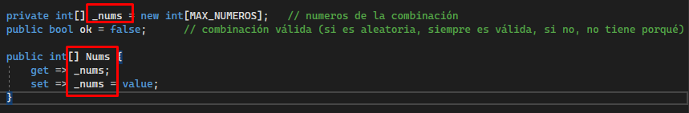
(Antes del cambio)

(Después del cambio)
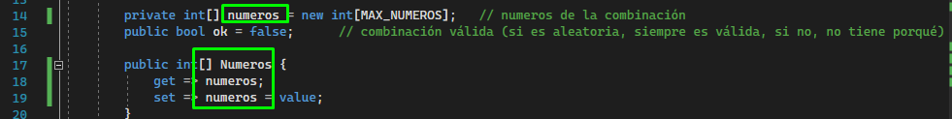
Los cambios “numeros” se han realizado en la línea 14, 18 y 19.
Los cambios “Numeros” se han realizado en la linea 17, 34, 38, 54, 57, 79,

En la siguiente imagen se puede apreciar un error del mismo tipo, tanto el parámetro “premi” como el valor int “a” tienen nombres poco descriptivos, hacemos lo mismo que en el proceso anterior.
(Código antes del renombrado)
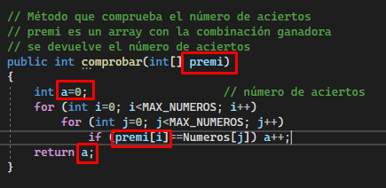

(Código tras el renombrado, hay más errores en estas imágenes, como los comentarios, pero eso se tratará más adelante)

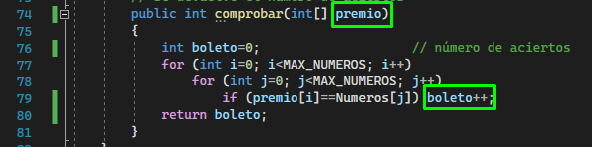

Los cambios “premio” se han realizado en la línea 74 y 79
Los cambios “boleto” se han realizado en la linea 76, 79 y 80.

“a” hacia referencia a un número, dentro de la función comprobar, por eso se renombra como boleto, para que sea más autodescriptivo.

Pasa lo mismo con “misnums”, lo renombramos como “misNumeros”.

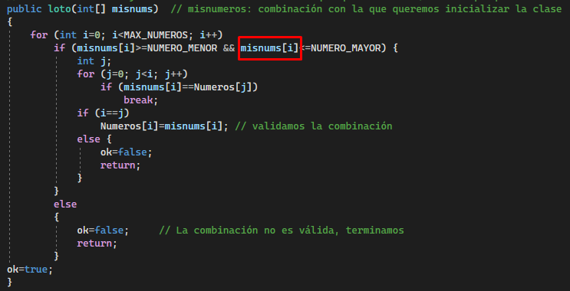
(Código antes del renombrado)

(Código tras el renombrado)
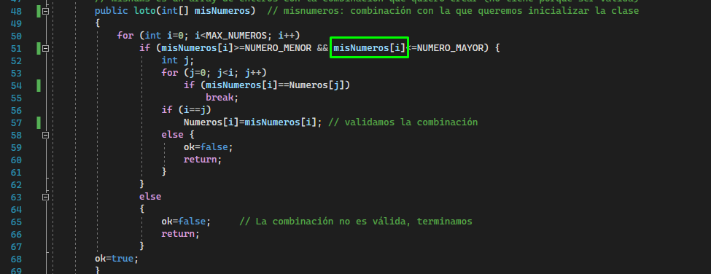

Los cambios “misNumeros” se han realizado en la linea 48, 51(2), 54 y 57.

En la siguiente imagen se van a renombrar las siguientes variables: r, num, ya que tienen un nombre poco descriptivo.

(Código antes del renombrado)
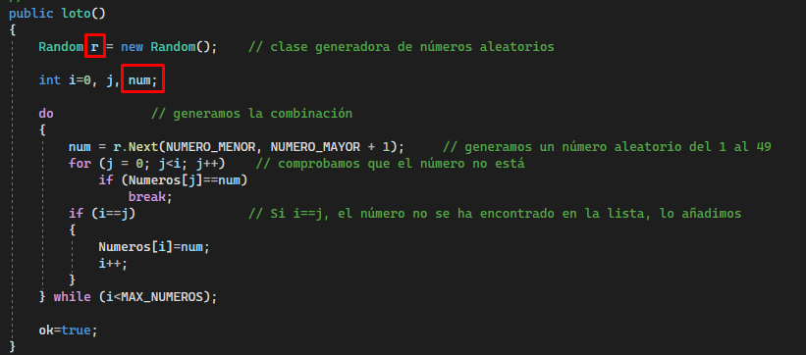

(Código tras el renombrado)
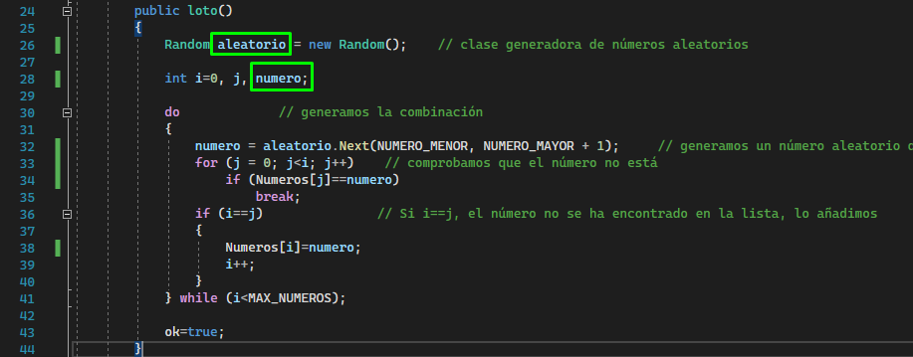

Los cambios “numero” se han realizado en la linea 28, 32, 34 y 38.
Los cambios “aleatorio” se han realizado en la linea 26 y 32

El mismo tipo de renombrado, pero en la clase form1
(Antes)
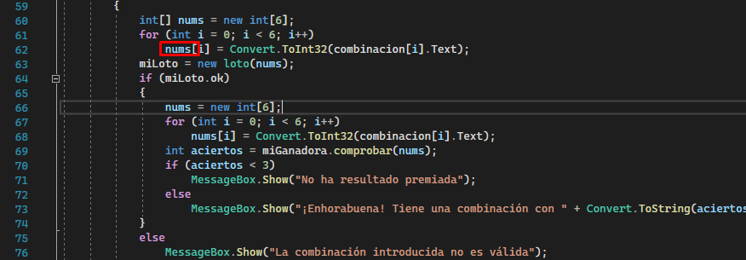
(Después)
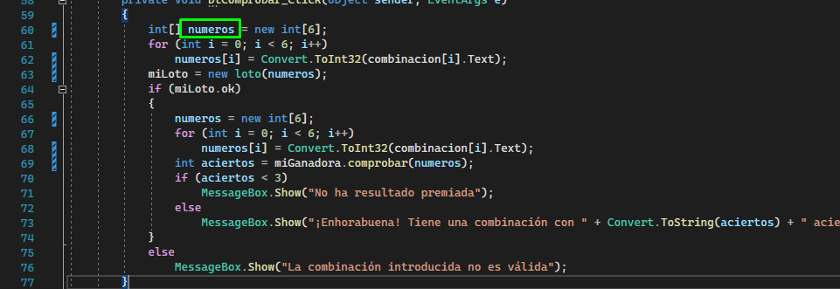
Se han realizado los cambios en las líneas : 60, 62, 63, 66, 68 y 69.

- Eliminación/ cambios en los comentarios.

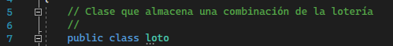
En la línea 6 tenemos dos barras “//” pero nada comentado en ellas, ya que sobran vamos a eliminarlas y el comentario de la línea superior lo pasamos a la línea donde estaban las barras “//”.
(Antes)

(Después) Línea 5/6

Adjunto el mismo tipo de error en distintas líneas del código.

(Antes)
(Después) Líneas 22/23

En la siguiente imagen se puede apreciar la existencia de comentarios declarados de forma contigua a las líneas de código, puesto que esto es un error de estilo, reubicaremos los comentarios, cada comentario encima del código en cuestión.
(Antes)

(Después) Líneas 14/17
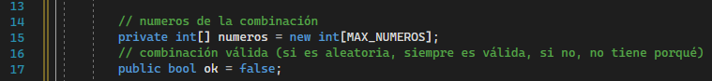

A continuación se muestra el mismo error en distintas partes del código.

(Antes)
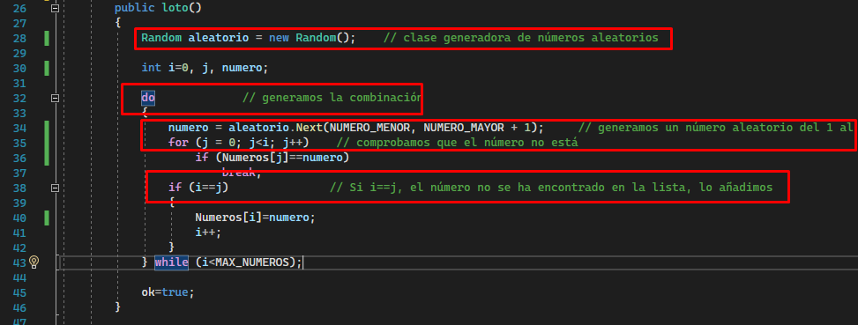
(Después)

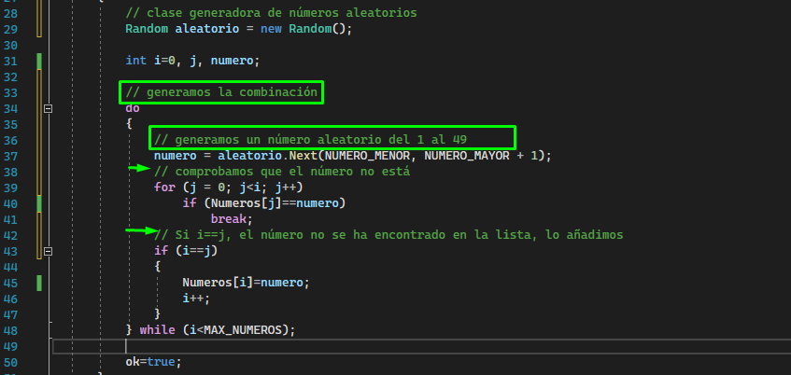
Cambios en las líneas 28, 33, 38 y 42.
(Antes)

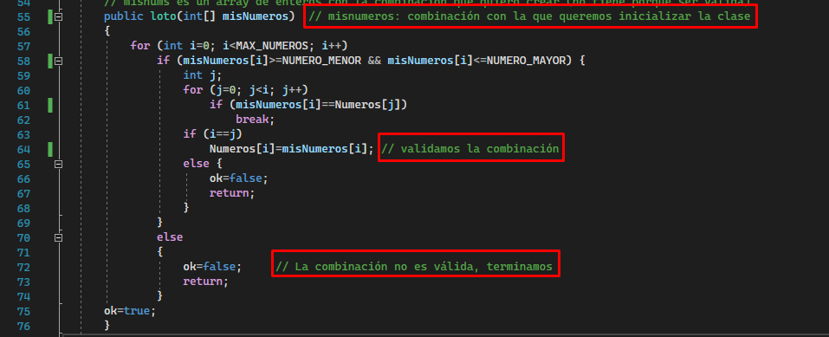
(Después)

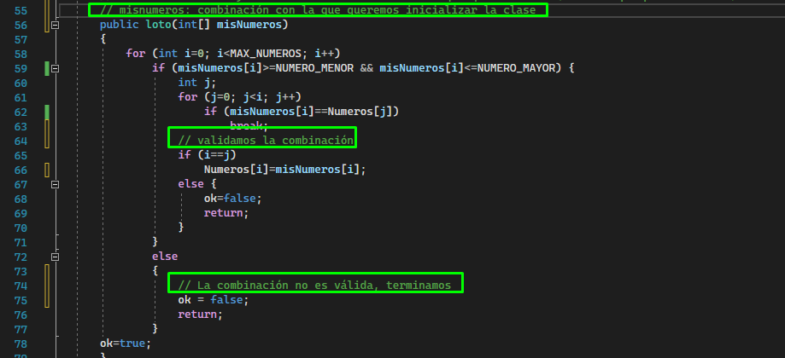
Se han realizado cambios en la línea 55, 63 y 73.

(Antes)

(Después)
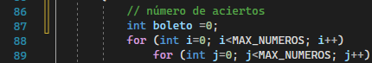

Cambios en la línea 86

(Antes) En la clase Form1
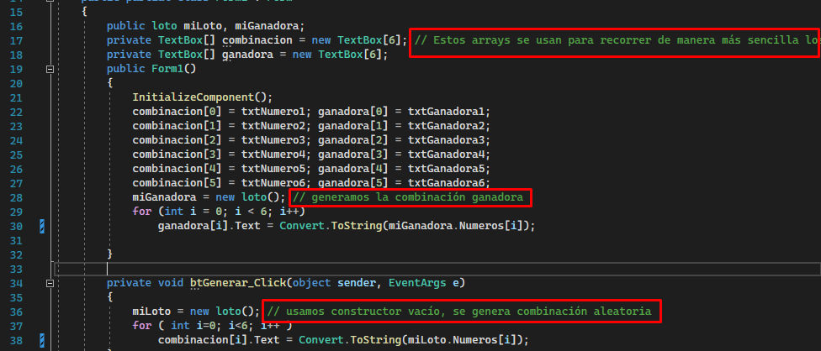

a
a

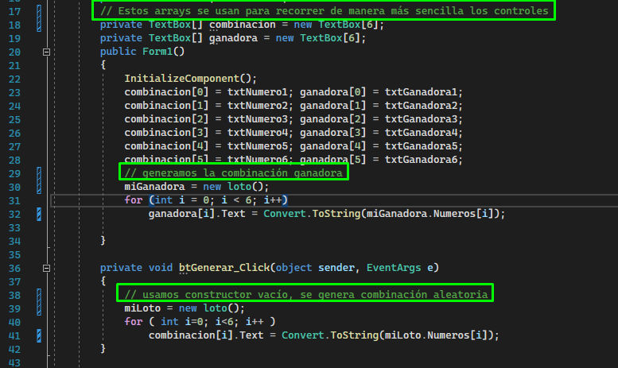
(Después)

2. Documentar el fichero loto.cs. Sólo se debe documentar los constructores y los métodos públicos.

Documentación del primer constructor, este constructor funciona sin parámetros.
Los comentarios marcados en rojo los eliminamos, ya que no son necesarios tras la documentación del código.

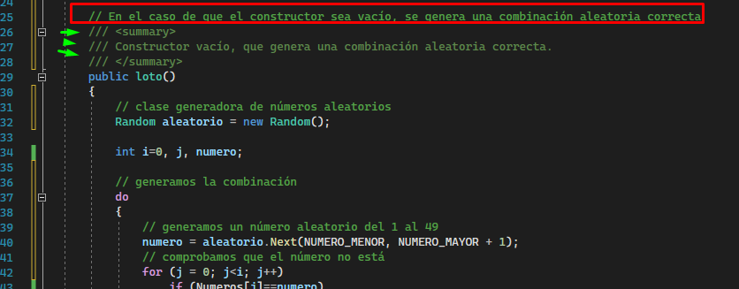

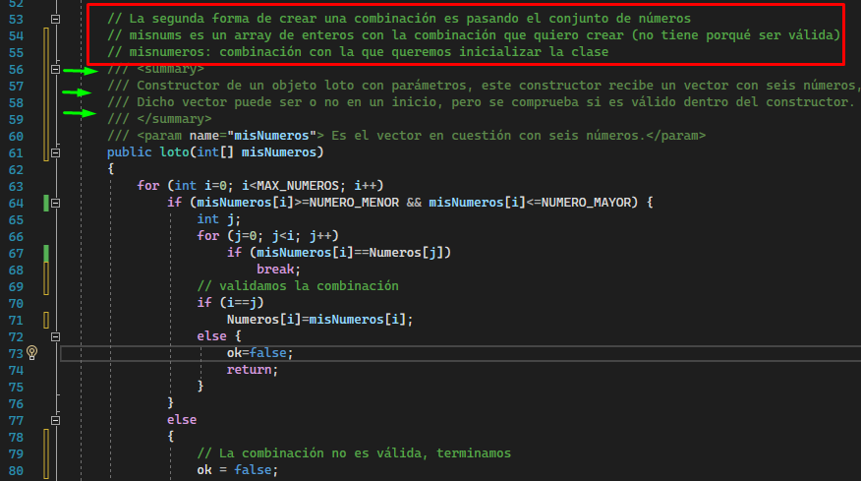
Así se ve el segundo constructor tras documentarlo, los comentarios marcados en rojo los eliminamos, ya que tras la documentación no son necesarios.

Por último, documentamos los métodos de esta clase, que en este caso tenemos el método “comprobar”.

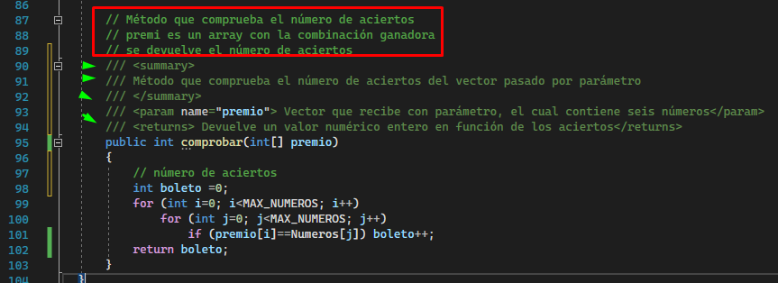

3. Si existen, detectar y aplicar al menos tres patrones de refactorización (tanto en el fichero Loto.cs como en el fichero Form1.cs), indicando el patrón que se aplica y, si es posible aplicarlo con Visual Studio, la opción que se usa.

El primer error que vemos, en la clase loto, es la declaración de variables de forma pública, esto es un error debido a que al acceder directamente a los datos puede dar lugar a error.

Para solucionarlo, seleccionamos el código a cambiar, le damos a “Editar> Refactorizar> Encapsular campo”

(Código antes del cambio)

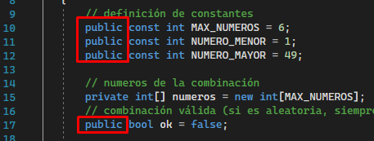

(Código tras el cambio)

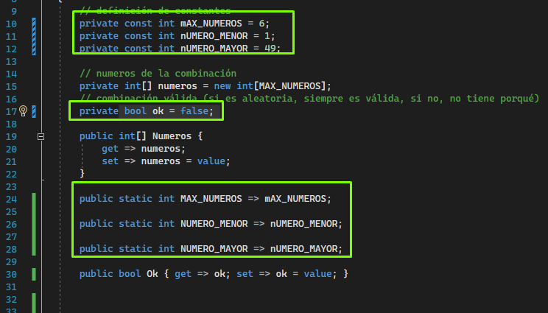

Uno de los errores encontrados es, en la línea 63, se crea un nuevo vector llamado números, pero antes de usarse, se crea un vector con el mismo nombre sin usarse el anterior, además se crea otro vector en el botón “btValidar”, en la línea 46.
Para evitar la duplicidad de código, declaramos el vector “int[] numeros= new int [6]” como variable privada al inicio y eliminamos estas.
(Antes del cambio)

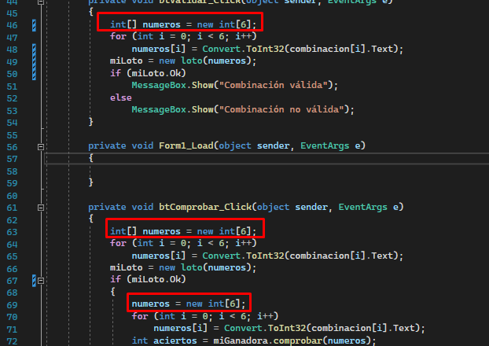
(Después del cambio)
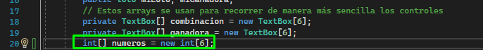

4.Realizar el diseño de pruebas (caja negra) para el constructor con parámetro de la clase loto.

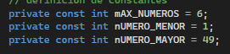

Como podemos ver en la imagen, los valores válidos son los valores comprendidos entre 1 y 49.

Para hacer pruebas de caja negra usaremos las siguientes clases de equivalencia:

- Valores válidos, valores entre 1 y 49
- Valores cercanos al límite, tanto válidos como no:0, 1, 2, 48, 49, 50
- Valores alfabéticos y valores especiales: A-Z, a-z, ?,*….
- Valores nulos

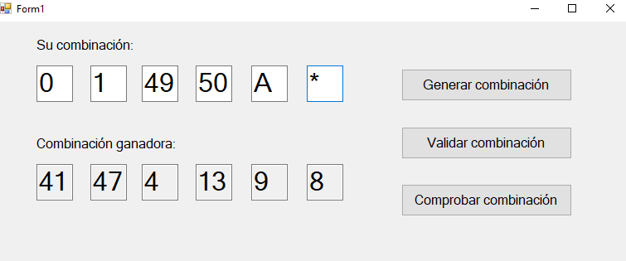
Al hacer la comprobación, vemos que para el programa, esto es debido a la falta de implementación de excepciones.

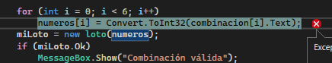

El procedimiento para hacer estas pruebas no es como aparece en la imagen, se deben hacer distintas pruebas, con las 6 casillas con valores válidos, otra prueba con las seis casillas con valores límite , otra con las seis casillas con valores alfabéticos y otra con valores nulos

El apartado de las excepciones se aplicaría en el siguiente punto.

